Instituto Politécnico Nacional

Escuela Superior de Comercio y Administración

Unidad Santo Tomás

Alumno: Herrera Pérez Samuel Alberto

Profesor: Del Prado López Jovan

Asignatura: Laboratorio Empresarial: Sistemas de Información de Gestión Empresarial

Grupo: 2GM3

Práctica Final del 3er Parcial

Problemática

Cierto zoológico tiene problemas para atraer clientes, esto debido a que a pesar de las nuevas especies que llegan a los recintos y las nuevas atracciones que surgen de este, le resulta al zoológico difícil la difusión de estas; esto ha provocado la disminución de los ingresos y ganancias por parte de los visitantes.

Justificación

La página se tiene que realizar para poder solucionar los problemas a los que se enfrenta el zoológico, la falta de difusión y la pérdida de ingresos por lo mismo

Solución

La elaboración de una página web del zoológico donde se anuncien las diversas especies de animales que vayan llegando a los recintos y las atracciones y novedades que surjan en el zoológico para mantener informados a los visitantes, así como la posibilidad de hacer pagos de sus boletos en línea para no recurrir a la necesidad de imprimir boletos físicos y por su parte tener boletos digitales

Objetivo General

***“Crear una página web que represente al zoológico y que informe a sus visitantes inscritos en ella las noticias que surjan, así como permitirles realizar compras en línea”***

Requerimientos Funcionales:

RF01 – Visualización de algunas especies:

La página web debe mostrar una lista actualizada de algunas de las especies de animales disponibles en el zoológico, incluyendo nombre, imagen, descripción y hábitat.

RF02 – Publicación de novedades y atracciones:

La página debe permitir la publicación de noticias, eventos y nuevas atracciones que ocurran en el zoológico.

RF03 – Sistema y Generación de boletos electrónicos:

El sistema debe permitir la compra de boletos en línea mediante una pasarela de pagos segura. Después del pago, el sistema debe generar y enviar un boleto digital al correo de los visitantes.

RF05 – Gestión de contenido por parte del personal:

El personal del zoológico debe tener acceso a un panel de administración para publicar o modificar información sobre especies, eventos y atracciones.

RF06 – Búsqueda de especies y atracciones:

El sitio debe contar con una función de búsqueda que permita al usuario encontrar rápidamente información sobre animales o atracciones. Se sugiere la elaboración de un mapa de todo el zoológico

RF07 – Soporte multilingüe (opcional):

El sistema debe tener la opción de mostrar el contenido al menos en español e inglés para atender a turistas extranjeros.

Requerimientos No Funcionales:

RNF01 – Disponibilidad:

La página web debe estar disponible al público la mayor parte del tiempo (los 365 días del año)

RNF02 – Usabilidad:

La página web debe ser intuitiva, accesible y compatible casi con cualquier dispositivo

RNF03 – Rendimiento:

La página no debe de tardarse tanto en cargar

RNF04 – Seguridad:

Toda transacción debe realizarse bajo conexión segura (HTTPS) y los datos de pago deben manejarse cumpliendo con las normas de protección de datos personales

RNF05 – Escalabilidad:

El sistema debe estar preparado para aumentar su capacidad si el número de visitantes al sitio web crece significativamente.

RNF06 – Mantenibilidad:

El sistema debe estar diseñado de forma modular para facilitar actualizaciones y mantenimiento.

RNF07 – Compatibilidad:

La página web debe funcionar correctamente en los principales navegadores (Chrome, Firefox, Safari, Edge).

Metodología SCRUM

Backlog

(Como administrador)

* Registrar y Actualizar a los usuarios sobre las especies de animales recientes que vayan llegando a los recintos
* Registrar y Actualizar a los usuarios sobre las diferentes atracciones y eventos que vayan surgiendo en el zoológico
* Revisar el número de compras de boletos que se estén realizando por parte de los usuarios

Backlog

(Como usuario final)

* Registrarme, actualizar y borrar datos personales o la propia cuenta
* Iniciar sesión
* Ver las últimas novedades que vayan surgiendo del zoológico (las nuevas especies de animales, las nuevas atracciones, eventos, noticias y anuncios etc.)
* Realizar compras de boletos (pueden ser por medio de tarjeta de crédito o débito)

Sprint

- Duración:

2-4 semanas

Mockups

La representación visual consta de una pantalla con fondo negro y el logo es la sombra de un león, por delante tiene el nombre del zoológico “Horizonte Salvaje” en letras en blanco y este patrón se repite en la mayoría de las pantallas  
  
A continuación se presentarán las diferentes pantallas que aparecen y debajo la función o la razón por la cual aparecen

Inicio de Sesión

Error al iniciar sesión

Registro

Error al Registrarse

Menú Principal

Relleno de Datos para la compra de boletos

Muestreo de los detalles de la compra

Compra Realizada con Éxito

Desarrollo (Interfaces y Lógica)

La fase de desarrollo se conforma de la creación de la base de datos del zoológico diseñada en MySQL Workbench y en la programación de la página en sí en formato HTML

MySQL Workbench

La base de datos es donde se encuentran los usuarios ya registrados en el zoológico, estos a su vez se encuentran en una tabla llamada “PERSONAS” y se presentan y muestran de la siguiente manera:

Vista General

Vista Ampliada

Programación en formato HTML

La programación en lenguaje HTML es necesario para diseñar la página web en sí del zoológico, a continuación se presentará el código de la página web de “Horizonte Salvaje”:

<!DOCTYPE html>

<html lang="es">

<head>

<meta charset="UTF-8">

<meta http-equiv="X-UA-Compatible" content="IE=edge">

<meta name="viewport" content="width=device-width, initial-scale=1.0">

<title>Horizonte Salvaje</title>

<style>

* {

margin: 0;

padding: 0;

box-sizing: border-box;

}

body, html {

height: 100%;

font-family: Arial, sans-serif;

display: flex;

justify-content: center;

align-items: center;

background: linear-gradient(135deg, #76b852, #8DC26F);

}

.container {

background: #fff;

padding: 40px;

border-radius: 10px;

box-shadow: 0 5px 15px rgba(0,0,0,0.3);

width: 350px;

display: flex;

flex-direction: column;

gap: 15px;

}

form {

display: flex;

flex-direction: column;

}

h1 {

text-align: center;

margin-bottom: 20px;

color: #34495e;

}

.imgcontainer {

text-align: center;

margin-bottom: 20px;

}

input {

padding: 10px;

border: 1px solid #ccc;

border-radius: 5px;

}

button {

padding: 10px;

background: #34495e;

color: #fff;

border: none;

border-radius: 5px;

cursor: pointer;

}

button:hover {

background: #2c3e50;

}

.cancelbtn {

background-color: #e74c3c;

}

.cancelbtn:hover {

background-color: #c0392b;

}

.psw {

text-align: center;

font-size: 14px;

margin-top: 10px;

}

.psw a {

color: #76b852;

text-decoration: none;

}

.psw a:hover {

text-decoration: underline;

}

</style>

</head>

<body>

<div class="container">

<h1>Horizonte Salvaje</h1>

<form action="Engine_Validate.php" method="POST">

<div class="imgcontainer">

<img src="images/user.png" alt="User" class="user" width="200" height="200">

</div>

<label><b>Usuario</b></label>

<input type="text" placeholder="Ingresar Usuario" name="username" required>

<label><b>Contraseña</b></label>

<input type="password" placeholder="Ingresar Contraseña" name="password" required>

<button type="submit" name="submit">Acceder</button>

<label>

<input type="checkbox" checked="checked"> Recordarme

</label>

<button type="button" class="cancelbtn">Cancelar</button>

<div class="psw">

¿Olvidaste la <a href="#">contraseña?</a>

</div>

</form>

</div>

</body>

</html>

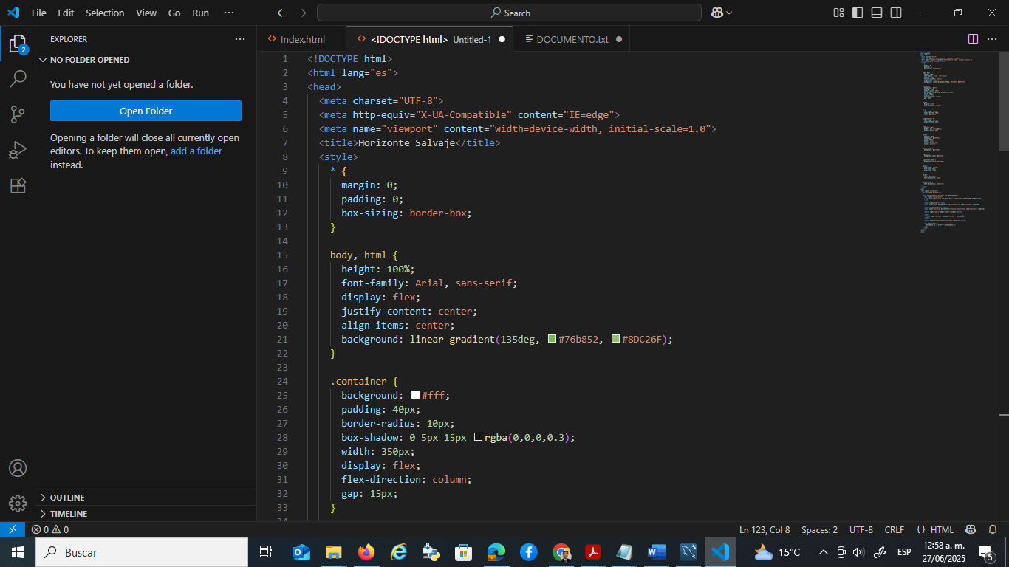

Vista del código mediante el programa Visual Code Studio (VSC)

Tras haberse presentado el código en el que se muestran detalles como el color del fondo de pantalla y el tipo y tamaño de la fuente se presentan los siguientes resultados al abrir como página web el código:

Este primer resultado es de la página de inicio, la página del menú principal y de la acción para la compra digital de boletos se presentarán en la fase de pruebas

Fase de Pruebas

En esta fase se realizaron las simulaciones para demostrar el correcto funcionamiento de la página web.  
FASE 1-. Página de Inicio  
En la página de inicio el usuario tiene que poner su nombre de usuario y contraseña para ingresar al menú principal, al ingresar un nombre de usuario y contraseña ya registrados en la base de datos se obtiene lo siguiente:

Ingresando datos

Tras ingresar los datos al ser correctos, efectivamente, se nos dirige al menú principal  
NOTA: Para la prueba de la página de inicio se utilizaron los siguientes datos ya registrados en la base  
*Nombre de Usuario: Samuel117*

*Contraseña: 12345*

FASE 2-Menú Principal

Aquí se hizo la simulación de lo que sucede en la página del menú principal donde se nos muestran 2 funciones, “Mapa del zoológico” donde podremos ver como esta conformado el mapa de “Horizonte Salvaje”; y la que nos interesa principalmente “Compra tus boletos” donde podremos comprar digitalmente nuestros boletos.

Al hacer clic en “Compra tus boletos” se nos debería de dirigir al formulario para realizar la compra”

Haciendo clic en la función “Compra tus boletos”

Tras haber hecho clic en nuestra función de compra tus boletos, efectivamente, se nos dirige al formulario para realizar la compra de nuestros boletos

FASE 3-Página de los datos

En la última página se nos muestra el formulario para realizar la compra de nuestros boletos, podremos apreciar que el formulario nos pide

1. El número de boletos a comprar
2. El número de tarjeta a usar
3. El nombre del titular de la tarjeta
4. Fecha de vencimiento de la tarjeta
5. Código de seguridad de la tarjeta

Tras realizar esto, si ponemos de manera correcta nuestros datos, la página nos debería de mandar un mensaje diciéndonos que nuestros boletos han sido comprados

Ingresando los datos para realizar la compra de boletos

Compra realizada tras efectivamente, rellenar nuestro formulario con los datos correctos

*NOTA: Algunos de los datos utilizados para rellenar el formulario fueron diseñados exclusivamente para la realización de los simulacros y no afectan la privacidad de la persona cuyo nombre está en la parte del “titular de la tarjeta”*

Conclusión

Tras haber realizado las pruebas correspondientes, podemos decir que la página web del zoológico “Horizonte Salvaje” realiza la acción fundamental, que es la compra de boletos en línea, para de esta forma no solo reducir la pérdida de ganancias, sino aumentarlas al evitar las largas filas de manera física-presencial, se deberá de seguir trabajando más para lograr la difusión de las novedades del zoológico, sin embargo, se debe de considerar como un logro el haber creado una página web para el zoológico “Horizonte Salvaje” que cumple con la función de digitalizar los pagos de los boletos y de esta manera, dar el primer paso para introducir al zoológico dentro del mundo digital